TUẦN 6: CHỦ ĐỀ 1: CÔNG NGHỆ VÀ ĐỜI SỐNG
Bài 1: MỘT SỐ LOẠI CÂY CẢNH PHỔ BIẾN (T2)

I. YÊU CẦU CẦN ĐẠT:
1. Năng lực đặc thù:
- Nhận biết được một sô loại cây cảnh phổ biến.
- Rèn luyện kĩ năng để góp phần phát triển năng lực công nghệ, năng lực thẩm mỹ.
- Vận dụng kiến thức đã học vào thực tiễn qua việc chia sẻ các loại cây cảnh trồng ở trường hoặc gia đình.
2. Năng lực chung.
- Năng lực tự chủ, tự học: Có thói quen tìm hiểu, nhận biết, mô tả đặc điểm các loại cây cảnh ở gia đình, trường học, địa phương.
- Năng lực giải quyết vấn đề và sáng tạo: Thực hiện tốt và có sáng tạo trong thực hiện các hoạt động của bài học để vận dụng vào thực tiễn.
- Năng lực giao tiếp và hợp tác: Giới thiệu được với bạn bè, người thân một loại cây cảnh phổ biến ở địa phương.
3. Phẩm chất.
- Phẩm chất chăm chỉ: Có ý thức tìm hiểu về các loại cây cảnh trong đời sống.
- Phẩm chất trách nhiệm: Có ý thức trách nhiệm với lớp, tôn trọng tập thể. Yêu thích hoa và cây cảnh.
II. ĐỒ DÙNG DẠY HỌC
- Kế hoạch bài dạy, bài giảng Power point.
- SGK và các thiết bị, học liệu phục vụ cho tiết dạy.

III. HOẠT ĐỘNG DẠY HỌC
Hoạt động của giáo viên | Hoạt động của học sinh
1. Khởi động:
- Mục tiêu:
+ Tạo không khí vui vẻ, phấn khởi trước giờ học.
+ Thông qua khởi động, giáo viên dẫn dắt bài mới hấp dẫn để thu hút học sinh tập trung.
- Cách tiến hành:
- GV tổ chức trò chơi “Vòng quay may mắn” để khởi động bài học.  + GV giới tiệu luận chơi: 1 bạn lên tham gia chơi, bấm vào ô bắt đầu quay. Khi vòng quay dừng, kim chỉ vào ô nào trả lời câu hỏi trong ô đó. Trả lời đúng sẽ được tuyên dương.  * Quan sát tranh sau, nêu tên và đặc điểm của các loại cây cảnh?  + Câu 1: Hình ảnh cây thiết mộc lan  + Câu 2: Hình ảnh cây quất  + Câu 3: Hình ảnh cây kim phát tài  + Câu 4: Hình ảnh cây lưỡi hổ  - GV nhận xét, tuyên dương và dẫn dắt vào bài mới. |  |  | - HS tham gia trò chơi.  - HS chia sẻ hiểu biết của mình về những loại cây cảnh trong ảnh.  - HS trả lời theo suy nghĩ của mình:  - HS lắng nghe.
2. Hoạt động khám phá:
- Mục tiêu:
+ HS nhận biết, mô tả lại được đặc điểm một số cây cảnh.
+ Rèn luyện kĩ năng để góp phần phát triển năng lực công nghệ, năng lực thẩm mỹ.
- Cách tiến hành:
Hoạt động 1: GV tồ chức trò chơi “Ai ghép đúng?”.  - GV HD cách chơi:  Chơi theo nhóm 2: 2 HS cùng nhau ghép tên loại cây cảnh với đặc điểm phù hợp. Nhóm nào tìm đúng và nhanh nhất là thắng cuộc (xếp vị thứ 1,2,3…)  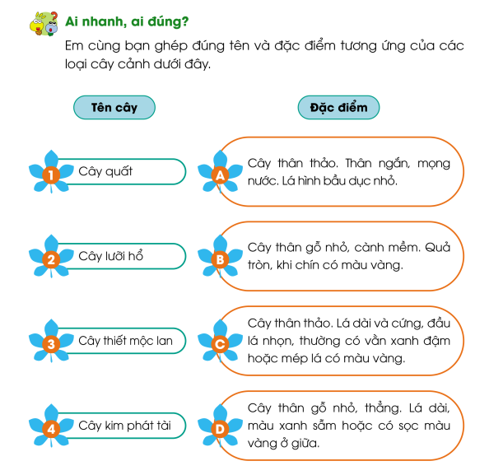  - GV nhận xét chung, tổng kết trò chơi nhóm ai nhất, ai nhì,… Tuyên dương tất cả lớp đã tham gia chơi nhiệt tình, sôi nổi.  - GV chốt nội dung: Mỗi loại cây cảnh đều có đặc điểm riêng. |  | - HS lắng nghe cách chơi.  + HS tham gia chơi  - B; 4-A ; 3-D; 2- C  - HS lắng nghe rút kinh nghiệm.
3. Hoạt động luyện tập.
- Mục tiêu:
+ Củng cố những kiến thức về nhận biết một số loại cây cảnh ở xung quanh em.
+ Rèn luyện kĩ năng để góp phần phát triển năng lực công nghệ, năng lực thẩm mỹ.
- Cách tiến hành:
Hoạt động 2: “Người truyền cảm hứng”  Mỗi Hs chia sẻ về một loại cây cảnh mà mình yêu thích trong vòng 1- 2 phút. Bạn nào được các bạn dưới lớp bình chọn nhiều nhất sẽ lần lượt đạt top 1, 2, 3, 4, 5.  - GV mời 1 HS nhắc lại yêu cầu đề bài.  - GV mời 10- 12 cá nhân Hs chia sẻ những hình ảnh và hiểu biết của mình về loại cây cảnh mà mình thích  - Gv chiếu tiêu chí:  1. Hình ảnh đẹp  2. Thuyết trình lưu loát, giọng điệu linh hoạt, truyền cảm, không sai chính tả.  3. Khuyến khích các bài thuyết trình gắn với kỉ niệm.  - GV nhận xét chung, tuyên dương. |  | - 1 HS đọc yêu cầu đề bài.  - HS dưới lớp lắng nghe.  - Hs dựa vào tiêu chí để bình chọn.
4. Vận dụng trải nghiệm.
- Mục tiêu:
+ Củng cố những kiến thức đã học trong tiết học để học sinh khắc sâu nội dung.
+ Vận dụng kiến thức đã học vào thực tiễn. Qua đó phát triển năng lực công nghệ và năng lực thẩm mĩ.
+ Tạo không khí vui vẻ, hào hứng, lưu luyến sau khi học sinh bài học.
- Cách tiến hành:
- GV mời HS nêu lại 1 loại cây mà bạn mình thích.  - Nhận xét sau tiết dạy.  - Dặn dò sau tiết học chia sẻ với các bạn về các loại cây cảnh em sưu tầm được vào giờ ra chơi. |  | - Học sinh cam kết thực hiện và có báo cáo kết quả cho thầy, cô.  - HS lắng nghe, rút kinh nghiệm.
IV. ĐIỀU CHỈNH SAU BÀI DẠY:
..............................................................................................................................
..............................................................................................................................
..............................................................................................................................
---------------------------------------------------

